尤溪文旅OTA对接可行性研究

一、主要流程
1、【场景一，入驻】商户入驻OTA平台，并申请相关应用，小程序。 前置条件需要入驻
2、【场景二、商户入录入商品信息】在数村文旅录入商品信息并推送至各个平台
3、【场景三、游客在OTA侧下订单】游客就可以在各个平台下单，各个平台调用数村文旅接口创建订单
4、【场景四、核销】数村文旅返回凭证（二维码）给各个平台用于核销，便可在数村文旅、闸机核销
-- 【子场景1】在OTA平台侧核销
-- 【子场景2】在数村文旅平台侧核销
-- 【子场景3】在闸机核销
5、【场景五、退款】可以在各个平台发起退款，各个平台通知数村文旅进行审核是否退款，仅飞猪支持在数村文旅发起退款

主要流程如下图所示：
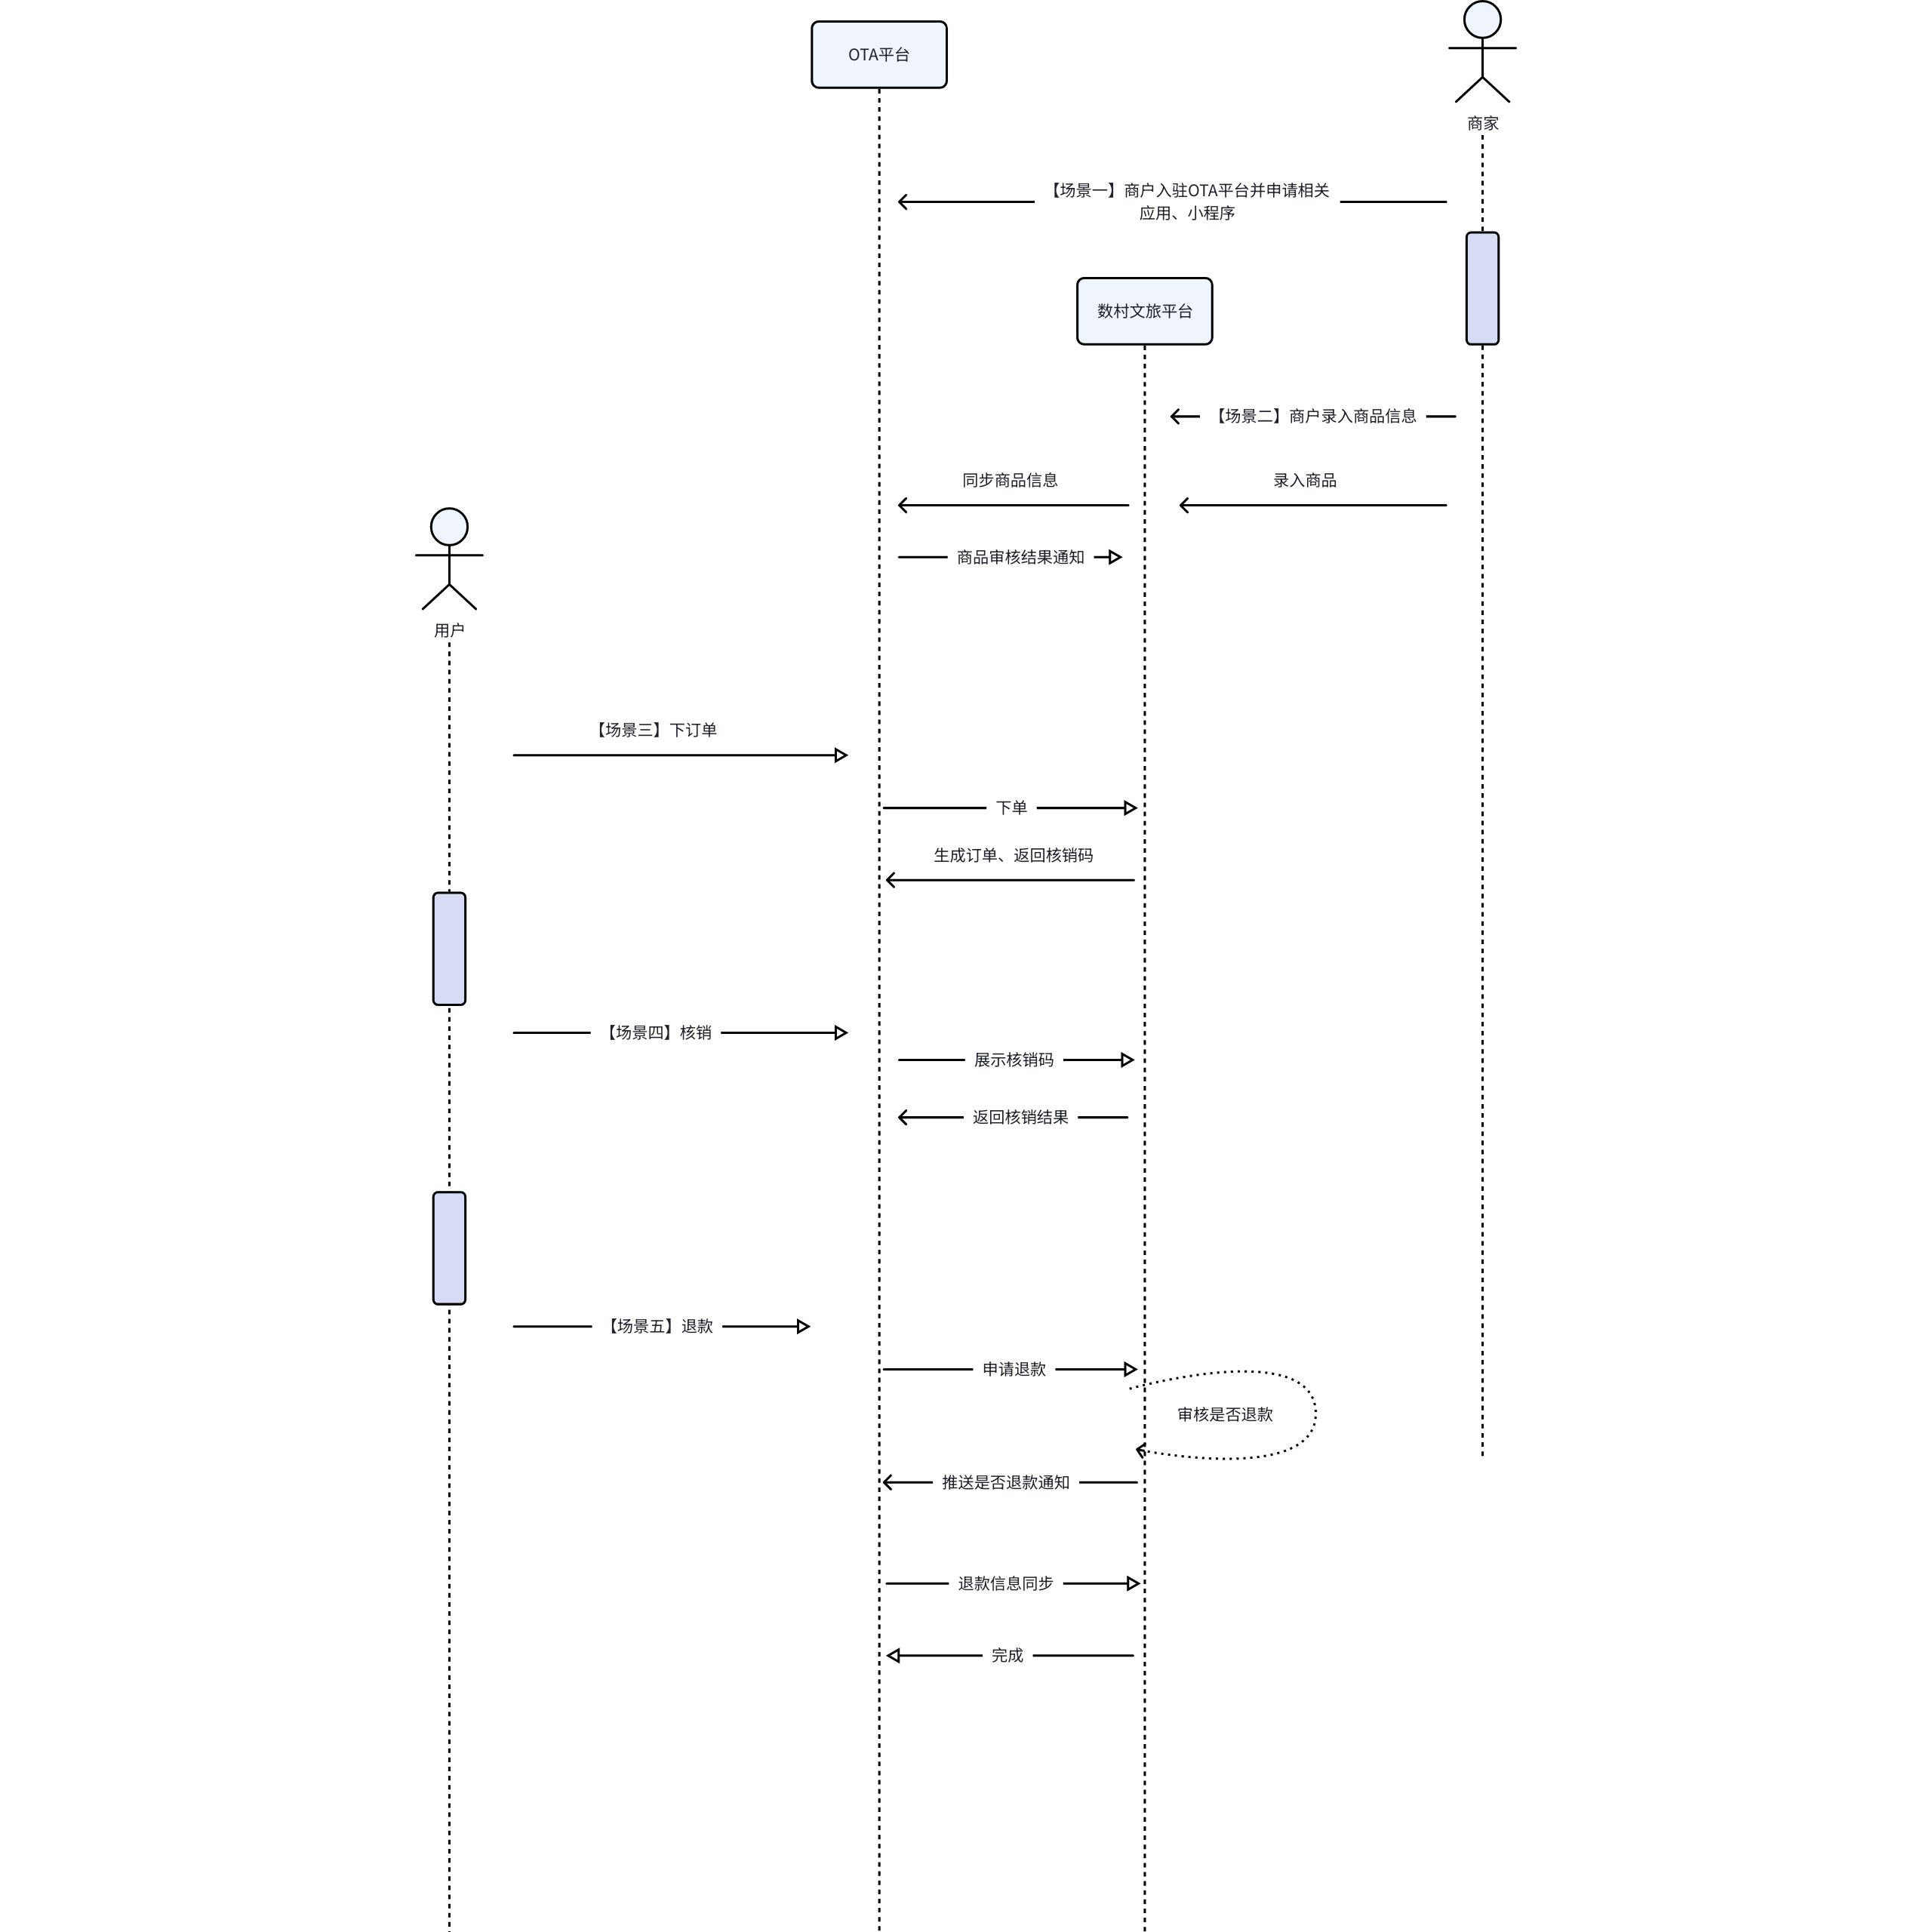

各个平台支持的场景如下图所示：
 | 商品录入场景 | 下单场景 |  | 核销场景 |  |  | 退款场景
 | OTA商品录入 | OTA生成订单 | 发放凭证 | 在ota核销 | 在数村文旅核销 | 闸机核销 | 在ota退款 | 在数村文旅退款
抖音 | ✔ | ✔ | ✔ |  | ✔ | ✔ | ✔
快手 | 需要独立开发小程序
美团 | ✔ | ✔ | ✔ |  | ✔ | ✔ | ✔
大众点评 | ✔ | ✔ | ✔ |  | ✔ | ✔ | ✔
携程 | 有条件开放api接口（如下说明）
飞猪 | ✔ | ✔ | ✔ |  | ✔ | ✔ | ✔ | ✔

二、调研结果
此次调研了五个平台，分别是抖音、快手、美团/大众点评、携程、飞猪。其中大众点评是美团旗下，对接方式与美团一致。快手需要自研快手小程序，携程要达到门槛才能看到相关文档，其门槛要求如下：

接入携程API的要求
1、目前携程只对外开放门票、租车和用车业务线的API接口；
2、API申请门槛
基本要求：公司资质，独立平台，有一定规模的稳定产出。
门票对接api要求日订单量达到100单及以上。
用车对接api要求日订单量达到150单及以上。
租车对接api要求日订单量达到35单及以上。
3、API申请流程
如想申请上述业务API服务，请发送邮件至xcfx@trip.com，并附上相关业绩证明，确保业绩真实有效。
门票对接api要求日订单量达到100单及以上。
此次调研的各个场景对应的相关接口文档如下所示，各个文档已关联超链接，以方便后续开发。

每个场景在OTA涉及的接口
 | 商品录入场景 | 下单场景 |  | 核销场景 |  |  | 退款场景
 | 商品录入 | OTA生成订单 | 发放凭证 | 在ota核销 | 在数村文旅核销 | 闸机核销 | 在ota退款 | 在数村文旅退款
抖音 | 日历票商品发布 -> 日历票审核结果同步（webhook） | 预订信息校验（SPI) -> 创建订单（SPI）-> 确认订单 | 发放凭证（spi）/发券回调接口 |  | 履约验券 | 履约验券 | 通知取消订单（SPI）、  申请退款（SPI）-> 回调审核退款 -> 通知退款结果（SPI）
快手
美团/大众点评 | 拉取景点信息 、产品变化通知、拉取产品信息、编审状态通知、拉取价格日历、多层价格日历变化通知V2、拉取多层价格日历V2 | 订单创建 | 订单出票通知、订单出票 |  | 订单消费通知 | 订单消费通知 | 订单关闭消息、订单退款、订单退款通知、已退款消息
携程
飞猪 | 获取景区列表 、 获取产品列表、获取价库列表、景区信息变更、产品信息变更、价库信息变更 | 预下单、创建订单、订单查询 | 查询凭证 |  | 核销回调 | 核销回调 | 取消订单、退款 | 退款回调

三、工时分析
根据上述流程及调研结果，开发工时初步预估共需51人天，具体明细如下所示：
平台 | 任务 | 预估工时 | 备注
数村文旅 | 平台融合设计 | 2人天
 | 原有功能完善 | 5人天
 | 对接闸机 | 5人天
抖音 | 对接商品录入场景 | 2人天 | 涉及2个接口，如上
 | 对接下单场景 | 5人天 | 涉及5个接口，如上
 | 对接核销场景 | 1人天 | 涉及1个接口，如上
 | 对接退款场景 | 4人天 | 涉及4个接口，如上
美团/大众点评 | 对接商品录入场景 | 6人天 | 涉及7个接口，如上
 | 对接下单场景 | 2人天 | 涉及3个接口，如上
 | 对接核销场景 | 1人天 | 涉及1个接口，如上
 | 对接退款场景 | 4人天 | 涉及4个接口，如上
飞猪 | 对接商品录入场景 | 6人天 | 涉及6个接口，如上
 | 对接下单场景 | 4人天 | 涉及4个接口，如上
 | 对接核销场景 | 1人天 | 涉及1个接口，如上
 | 对接退款场景 | 3人天 | 涉及3个接口，如上
快手 | 根据实际的设计页面而估
携程 | API申请门槛，如上描述，根据api文档再进行估算

OTA代理诉求沟通：
自有自研票务系统，要统一对接多家 OTA 平台，完成商品、订单、核销、退款全流程。
为实现多渠道统一售卖、统一核销、统一管理，现需通过第三方 OTA 分销代理商 / 中台，一次性对接抖音、美团、携程、飞猪、同程等主流文旅票务平台。

易景通
对接方案：需要跟抖音、美团、携程、做统一对接，包含商品上架、下单、核销、退单
对接费用：
沟通：需进一步评估

票付通
钟总 15260503295
对接方案：
1、我们跟ota平台去申请商户，签署协议，有平台账户
对接费用：
1、接口费，配合调试，一次性7000-8000
2、系统费用，功能费用，一年16800
线上OTA平台、票付通系统
提供：
1、【接口文档】

上游接口对接问题自助查询
票付通上游通用接口V1版本

安信游
张继仁 18670040586
沟通：只能卖成套的系统

